

大学生创新训练项目
申 请 书

项目名称：青少年心理健康监测与干预系统——基于数据分析的心理健康管理平台
项目负责人： 陈鋆玉
所在学院： 经济管理学院
指导教师： 强薇
手 机： 15819657320

教务部制
填表日期: 2025年4月11日

项目基本情况
项目名称 | 心灵晴雨表——基于青少年心理健康的新型智能守护计划
项目类型 | 创新训练项目
 | 学 号 | 姓 名 | 平均  绩点 | 分工情况 | 年级与专业 | 所在学院 | 签 名
项目负责人情况 | 2404080208 | 陈鋆玉 | 3.47 | 制定计划、协调引领、  对接指导老师、分配任务、监督任务执行情况、准备和提交项目报告及成果 | 24审计学 | 经济管理学院 | 
项目成员  情况 | 2413010116 | 李志毅 | 3.41 | 进行市场调研、确定技术方向、设计并实现技术解决方案、优化产品性能 | 24生物科学 | 生命科学学院 | 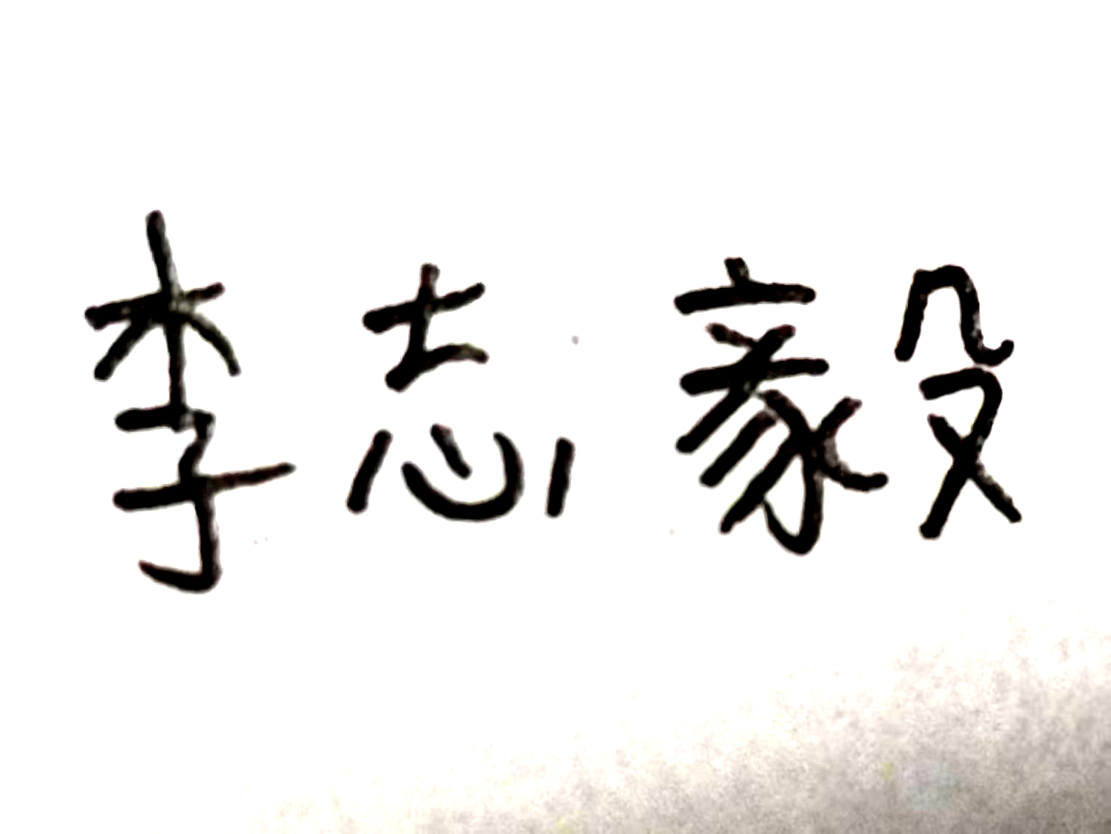
项目成员  情况 | 2404080242 | 曾思楠 | 3.44 | 收集和分析市场信息、确定目标用户群体、制定市场调研计划、分析用户需求和行为 | 24审计学 | 经济管理学院 | 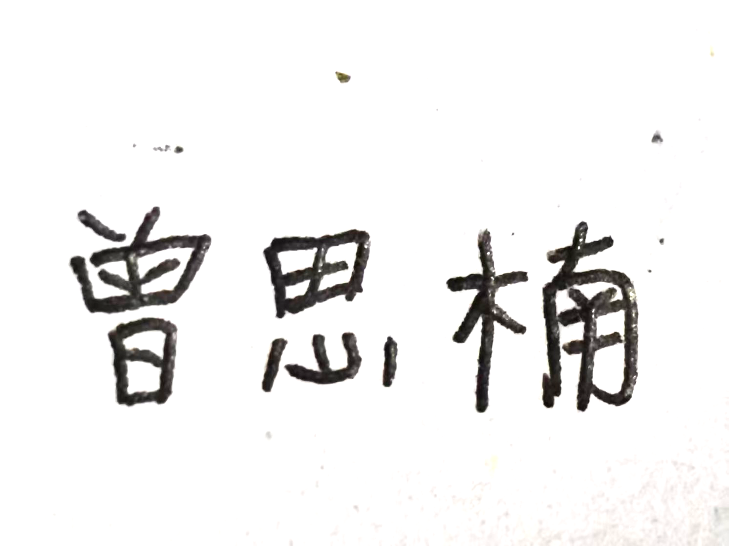
项目成员  情况 | 2404080243 | 曾心怡 | 3.17 | 设计产品界面和交互流程、制作原型图和设计稿、进行用户调查并收集反馈 | 24审计学 | 经济管理学院 | 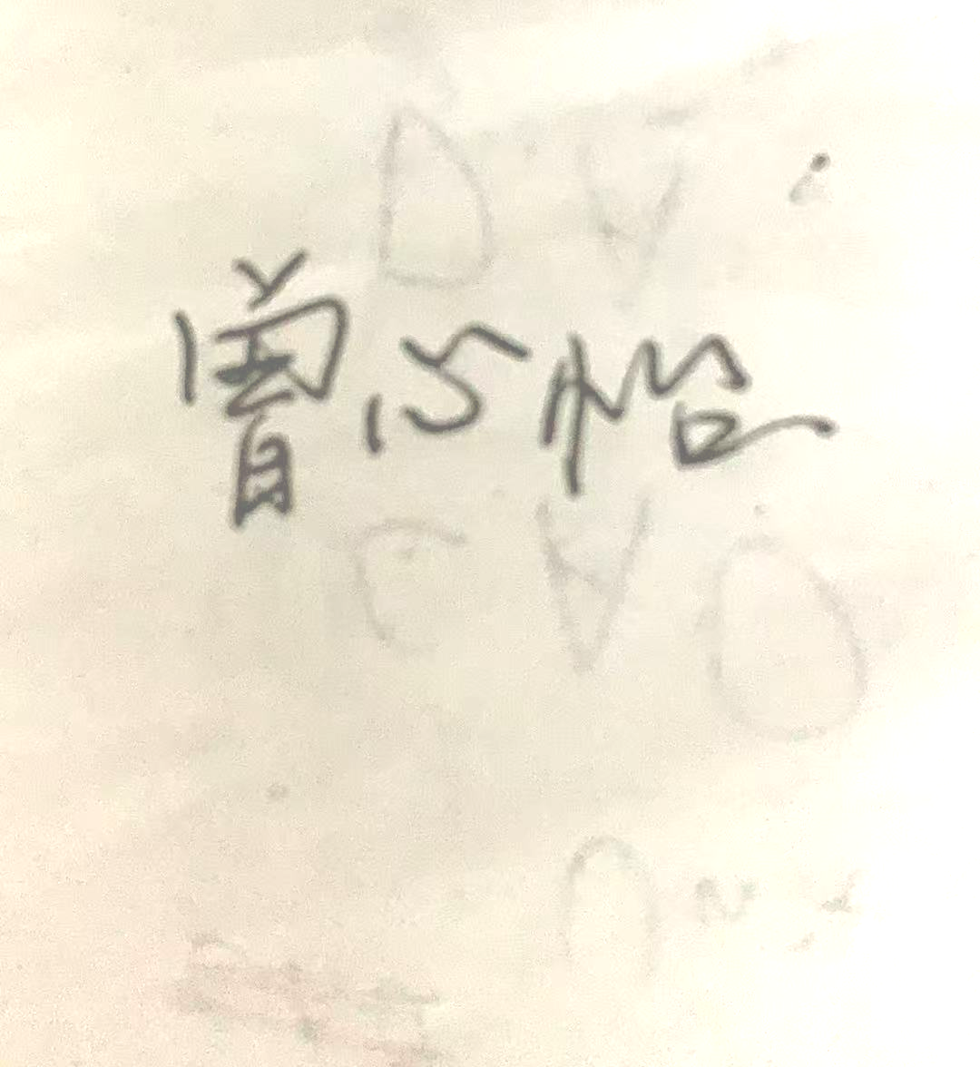
项目成员  情况 | 2404080209 | 邓维 | 3.20 | 制定项目预算、管理项目基金、申请和整合及分配资源 | 24审计学 | 经济管理学院 | 
指导教师 | 姓 名 | 单 位 |  |  |  | 职 称 | 专业
指导教师 | 强薇
指导教师和该项目相关研究成果
一、项目选题依据
1-1国内外研究现状评述、选题意义、可行性分析、研究价值与应用价值
1. 国内外研究现状评述：全球范围内，青少年心理健康问题愈发凸显，据世界卫生组织统计，全球10 - 19岁青少年中，约10% - 20%存在不同程度心理障碍。我国青少年抑郁检出率也在逐年攀升，2020年已达24.6%，而传统心理健康干预模式依赖被动求助或周期性筛查，存在滞后性高、覆盖面窄、隐私顾虑多等问题，难以满足当代青少年的实际需求，因此，构建一种更主动、精准且兼具温度的心理健康支持体系，已成为当务之急。当前国内外在青少年心理健康监测与干预方面都取得了一定成果，但仍面临诸多挑战。
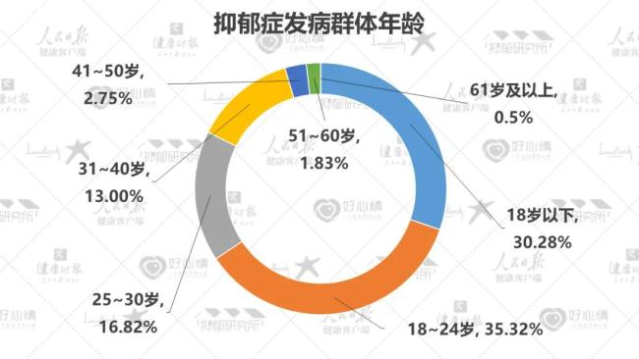
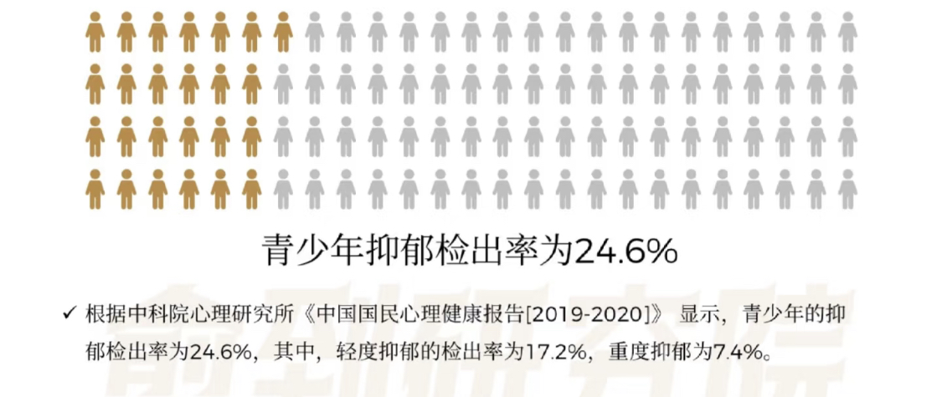

2. 选题意义：理论意义上，通过多学科结合的方式，如将数据分析技术与心理健康领域相融合，为青少年心理健康管理提供新的理论视角和研究方法，有助于丰富和完善心理健康教育理论体系，推动心理健康领域与数据科学、管理学等学科的交叉融合发展；提出基于数据分析的青少年心理健康管理新模式，突破传统的被动求助模式，推动心理健康管理从被动应对向主动干预与精细化管理转变，为该领域的理论发展提供新的思路和方向。实践意义上，通过设计和实施青少年心理健康管理平台，能够及时、准确地监测青少年的心理健康状况，为教育工作者和家长提供科学有效的心理健康风险评估工具，帮助他们及时发现青少年潜在的心理问题，并采取相应的干预措施；为学校提供了一套基于数据分析的心理健康管理方案，有助于学校完善心理健康教育体系，提高教育的全面性和有效性。例如，通过该平台，学校可以更精准地了解学生的心理健康状况，开展有针对性的心理健康教育活动，加强对学生的心理支持和辅导，从而提升育人质效，保障学生健康成长成才；可以为社会各界提供可操作的青少年心理健康问题应对方案，推动家庭、学校、社区和相关部门协同联动，共同做好青少年心理健康工作。例如，通过数据分析结果为政府相关部门制定青少年心理健康政策提供科学依据，推动心理健康教育事业的发展；为心理健康专业人员提供有效的干预工具和方法，提高心理健康服务的实效性，从而提升整个社会的心理健康服务水平。社会意义上，通过开发基于数据分析的心理健康管理平台，能够更好地满足社会对青少年心理健康服务的需求，填补心理健康管理领域的市场空白，助力相关产品和服务的开发，推动青少年心理健康管理相关产品和服务市场的发展；通过加强青少年心理健康监测与干预，能够有效预防和减少青少年心理问题的发生，降低心理问题对青少年身心健康、学业、人际关系和社会适应的负面影响，从而促进社会的和谐稳定发展。

3. 可行性分析：技术可行性，虽然学生缺乏硬件和软件开发能力，但通过市场上现有的心理健康监测设备和平台，可以获取到足够的数据支持进行分析，项目将着重于数据分析和心理健康干预策略的制定，这不需要开发复杂的硬件或软件系统；市场可行性，随着青少年心理健康问题的日益突出，社会各界对相关产品和服务的需求逐渐增大，特别是在学校和家庭层面，心理健康管理的需求日益迫切，政策环境也逐渐对心理健康教育给予支持，这为项目的推广和应用提供了有利条件；团队可行性，审计学系的学生擅长数据分析和财务管理，可以有效地进行市场调研、数据分析和策略制定。同时，通过与心理学专业或教育专业的学生合作，可以进一步完善项目内容，确保项目能够从理论到实践顺利进行。

4. 研究价值与应用价值：在研究上，提出基于数据分析的青少年心理健康管理新模式，突破传统的被动求助模式，推动主动干预与精细化管理的发展；通过多学科的结合，促进心理健康领域与数据科学、管理学的交叉融合，推动相关领域的创新与发展。在应用上，为学校和家长提供基于数据分析的心理健康风险评估工具，帮助及时发现问题并采取相应措施；提供心理健康干预方案，帮助青少年实现早期干预，降低心理问题的发生率；通过对市场需求的分析，填补心理健康管理领域的空白，助力相关产品和服务的开发。
1-2项目前期理论与实践准备情况
在项目前期，团队成员通过课程学习积累了扎实理论知识，各个成员分别去了解掌握经济管理、数据分析、市场营销、应用心理学等相关领域知识，为项目的市场调研、市场分析、数据分析和心理服务提供支撑。同时，成员们积极开展文献研究，查阅国内外相关学术资料，把握研究前沿和动态，为项目创新提供理论参考。在实践方面，部分成员通过与现有心理健康监测设备或软件（如智能手环、心理测试应用等）的合作，收集青少年的心理健康数据，包括情绪波动、压力水平、睡眠质量等，采用统计学和数据分析技术，识别青少年心理健康状况的趋势、特点及风险因素；通过对现有心理健康干预措施的研究，结合专家的建议，为家庭和学校提供个性化的心理干预方案；通过问卷调查、访谈和焦点小组讨论等方式，收集青少年、家长、学校和心理健康专业人员的反馈意见，分析其对心理健康工具的需求。
二、研究方案及实施计划
2-1研究目标、研究内容、创新点、拟解决的关键问题
1. 研究目标：设计一个适用于青少年心理健康监测的管理平台，帮助教育工作者和家长及时了解青少年的心理健康状况；通过数据分析，识别出青少年群体的心理健康趋势，提供个性化的干预建议和行为建议；为学校、家庭和社会提供政策支持和管理策略，帮助他们更好地应对青少年心理健康问题。

2. 研究内容：数据收集与分析，通过与现有心理健康监测设备或软件（如智能手环、心理测试应用等）的合作，收集青少年的心理健康数据，包括情绪波动、压力水平、睡眠质量等，学生将负责分析这些数据，采用统计学和数据分析技术，识别青少年心理健康状况的趋势、特点及风险因素；心理健康风险评估与干预建议，基于数据分析的结果，建立青少年心理健康风险评估模型，识别出高风险群体，通过对现有心理健康干预措施的研究，结合专家的建议，为家庭和学校提供个性化的心理干预方案；进行市场调研与需求分析，了解青少年心理健康管理工具的市场需求、现有产品的不足以及潜在市场机会，通过问卷调查、访谈和焦点小组讨论等方式，收集青少年、家长、学校和心理健康专业人员的反馈意见，分析其对心理健康工具的需求；制定政策建议，为教育机构、社区和政府提供有关青少年心理健康的政策建议，通过数据分析结果和调研数据，撰写关于如何加强青少年心理健康支持的政策建议报告。

3. 创新点：项目通过将青少年心理健康监测与数据分析、市场调研相结合，提出了一个新的干预模式，打破了传统的“被动求助”模式，强调了“主动预警”和“精准干预”，这种模式具有一定的创新性，不仅关注青少年的心理健康，还通过数据驱动的方式提供早期干预，这种结合科技、数据分析和心理学的跨学科思维，能够带来创新的解决方案。

4. 拟解决的关键问题：信息获取问题，通过设计并实施青少年心理健康管理平台，借助现有心理健康监测工具，采集并分析青少年心理健康数据，能让教育工作者和家长及时、准确地了解青少年的心理健康状况，解决信息获取不及时、不全面的问题，比如家长可通过平台随时掌握孩子情绪波动、压力水平等情况，以便及时沟通引导； 个性化干预问题，利用数据分析识别青少年群体心理健康趋势，基于此建立风险评估模型，针对不同群体需求制定个性化干预策略和行为建议，如根据不同性格、成长背景的青少年数据，提供定制化心理辅导方案，改变以往 “一刀切” 的干预方式； 资源整合与利用问题，项目整合现有的心理健康监测设备和软件资源，如智能手环、心理测试应用等收集数据，避免资源分散浪费，还能充分利用这些数据进行分析，为心理健康服务提供有力支持；政策制定与支持问题，通过数据分析结果和调研数据，为教育机构、社区和政府撰写政策建议报告，提供有关青少年心理健康的政策建议，帮助社会各界更好地应对青少年心理健康问题，解决政策制定缺乏科学依据、难以精准施策的困境；市场供需匹配问题，通过市场调研，了解青少年心理健康管理工具的市场需求、现有产品不足及潜在机会，填补市场空白，助力开发符合需求的产品和服务，满足学校、家庭及社会对青少年心理健康管理的迫切需求。
2-3研究进度及计划完成时间
阶段一：市场调研与数据收集（1-2个月）
进行问卷调查，收集青少年群体的心理健康数据；
调研现有市场产品，了解其优劣势。
阶段二：数据分析与模型建立（3-4个月）
对收集的数据进行分析，建立风险评估模型，提出干预建议。
阶段三：政策建议与推广方案撰写（5-6个月）
撰写青少年心理健康的政策建议报告；
制定推广计划，协助学校和社区实施。

三、预期成果
1.平台成果：建成基于数据分析的青少年心理健康管理平台，整合监测工具，具备采集分析、风险评估与心理干预等功能。
2.数据成果：形成数据分析报告，揭示青少年心理健康状况的趋势、特点及风险因素，建立数据资源库，为后续的研究和干预措施提供数据支持。
3.应用成果：为学校和家庭提供基于数据分析的心理健康评估工具，助力早期干预；为教育机构、社区和政府提供有关青少年心理健康的政策建议报告，推动相关政策的制定与完善。
4.市场成果：通过市场调研和需求分析，明确青少年心理健康管理工具的市场需求、现有产品的不足以及潜在市场机会，填补心理健康管理领域的市场空白，助力相关产品和服务的开发；推动青少年心理健康管理相关产品和服务市场的发展，满足社会各界对青少年心理健康管理日益增长的需求。
5.学术成果：提出基于数据分析的青少年心理健康管理新模式，突破传统的被动求助模式，推动主动干预与精细化管理的发展；通过多学科的结合，促进心理健康领域与数据科学、管理学的交叉融合，推动相关领域的创新与发展，在学术研究方面取得一定成果。

四、经费预算
序号 | 支出科目 | 预算 | 支出用途
1 | 会务费/差旅费
2 | 设备费
3 | 注册费/成果出版费
4 | 劳务费
5 | 图书资料费
6 | 其他

五、审核意见
指导教师意见：

指导教师签名：
年 月 日

所在二级学院意见：

负责人（签字公章）：
年 月 日
教务部审核意见：

（公章）：
年 月 日

